SÜRDÜRÜLEBİLİRLİK
RAPORLAMASI
2025

İÇERİK

1. Rapor Hakkında 1
2. Tesis Tanıtımı ve Tesis Özellikleri 2
3. Sürdürülebilirlik Ekibi 3
4. Çevre Etkilerinin Azaltılması 4
5. Personel ve Çalışma Hayatı 5
6. Yapılan Sosyal Çalışmalar 6
7. Kültürel Çalışmalar 7

Rapor Hakkında

2023 yılı itibariyle sürdürülebilirlik çalışmalarımıza başladık. Bu doğrultuda gerçekleştirdiğimiz gelişmeyi; yönetimimiz, çalışanlarımız, konuklarımız, tedarikçilerimiz ve diğer tüm partnerlerimiz ile paylaşmayı ve böylece bu noktada yaratacağımız farkındalığı artırarak, ortak hedef ve başarılara dönüştürebilmeyi amaçlamaktayız.
Bu hazırlanan sürdürülebilirlik raporu 2024-2025 yılları aralığındaki verileri içermektedir.
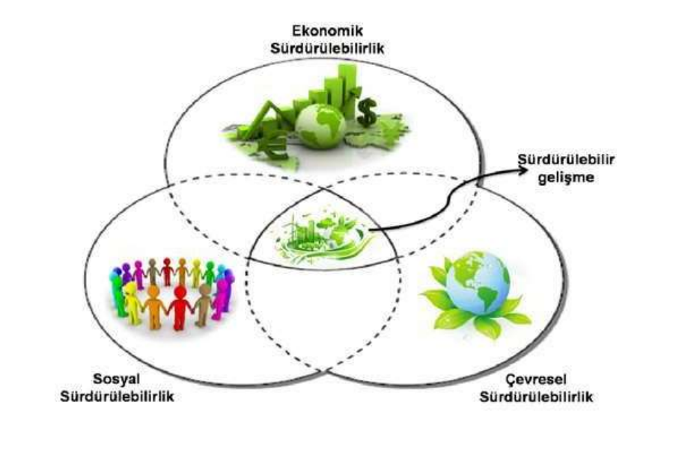
- Tesis Tanıtımı ve Tesis Özellikleri

Tesisimizde 10 oda, 20 yatak kapasitemiz bulunmaktadır.
Geniş sahili, eşsiz doğasıyla misafirlerimize huzur vadeden bir tatil sunuyoruz. Modern olarak düzenlenmiş odalarımızda evinizdeki konforu sizlere yaşatmayı amaçlıyoruz.

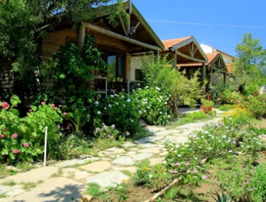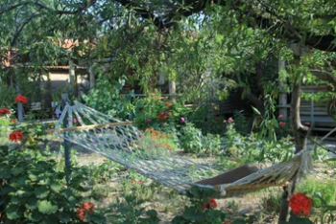

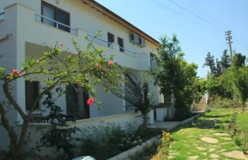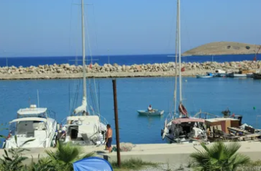

https://otelborada.com/galeri

https://www.instagram.com/otelborada/

- Sürdürülebilirlik Ekibi

Halk ile iletişim, yerel ilişkiler ve paydaş sorumlusu “MEHMET AKIN PİLAVCI” dır.
Tel: 0543 725 51 14
E-mail: bora.pilavcı@gmail.com

- Çevre Etkilerinin Azaltılması

Otel Borada olarak misafirlerimizin konforundan ödün vermeden su, elektrik, kimyasal tüketimi, katı atık azaltımı konusunda çevreye ve doğal kaynaklara yönelik oluşabilecek zararları minimuma indirmeyi hedeflemekteyiz.
Personellerimiz çevreye duyduğumuz özveride aktif olarak rol oynamaktadır.
Çevresel yönetmelikleri basitçe yerine getirmenin ötesinde yerel halk, personellerimiz, iş ortaklarımız ve misafirlerimizde çevre bilincini oluşturma konusunda kararlı adımlar ile ilerlemekteyiz.

HEDEFLERİMİZ

• Paydaşlarımızla sürdürülebilirlik çalışmalarımız daha etkin paylaşılması için yöntemler geliştirilmesi,
• Veri toplamada kullanılan kaynakların, gözden geçilerek hedeflerimizi daha etkin sonuçlar elde edecek şekilde oluşturmak için çalışmalar,
• Bölgenin kalkınmasında destek olmak,
• Çevre dostu ürünler ve teknolojiyi kullanmak,
• Doğal kaynakların korunması,
• İSG açısından personellerimizin tüm şartların sağlanmasını sağlamak.

ÇEVRE YAKLAŞIMIMIZ

Misafirlerimizin, personellerimizin, paydaşlarımızın ve yasal beklentilerine en etkili şekilde cevaplamayı ilke edindiğimizi belirtmek istiyoruz.
Çevreyi korumak ve sürdürülebilir turizmin gerekliliğini sağlamak amacıyla çevreye olan etkilerini tespit etmekte, olumsuz etkileri ve olası tehlikeleri kontrol altına almaktadır. Doğal kaynakların kullanımını, enerji tüketimini, hava, su, toprak kirlenmesini en aza indirmek için gerekli çalışmaları ve takibini gerçekleştirmek.

- Personel ve Çalışma Hayatı

Otel Borada olarak faaliyetlerimizi gerçekleştirirken çevredeki toplum, kuruluşları ve doğal yaşam alanları ile kurum arasında pozitif olumlu ilişkilerin sürdürülmesi; sosyal ve ekonomik etkilerinin mümkün olduğunca çevre ve bölge halkı için pozitif yönde ve faydalı olması, olumsuz etkilerinin azaltılması yolunda çalışmalar yapmaktayız.
İstihdam ettiğimiz personelin bölge halkından olmasına özen gösteriyoruz. Aynı zamanda personellerimizin yasal hakları her zaman korunmaktadır. İşe alım öncesi ve sonrasında ayrımcılık yapılmamakta, herkese eşit fırsatlar sunuyoruz.
Otelimizde tüm personele yılda bir saat çocuk istismarına karşı bilgilendirme eğitimi verilmeye başlanmıştır.

PERSONELLERİMİZİN GELİŞİMİ

Tüm personellerimize mesleki işe başlama tanıtımı ve eğitimi verilmektedir.
İşletmemizde personellerin yeteneklerine göre kişisel gelişim ve organizasyonel başarılarına katkıda bulunmayı hedeflemekteyiz.
Yıllık düzenlediğimiz eğitim programları sayesinde çalışanlarımızın gelişimine katkı sağlamaktayız. Bu eğitimler; çevre , doğal kaynakların tüketilmesi, İSG, sürdürülebilir turizm politikaları, enerji verimliliği, kadın hakları ve eşitlik, çocuk hakları gibi konuları kapsamaktadır.

- Yapılan Sosyal Çalışmalar

Sürdürülebilir kalkınma; sosyal, ekolojik, ekonomik, mekânsal ve kültürel boyutları olan bir kavramdır. Otel Borada olarak sürdürülebilir turizm ve kalkınma konusunda sorumluluklarımızın farkındayız ve bu doğrultuda adımlar atmaktayız.
Kurumsal misyon ve vizyonumuz çerçevesinde kültürel değerlerimiz ve etik kurallarımız bizlere yön vermektedir.

• Ürün ve hizmet tedarikçilerimizi ağırlıklı olarak yerel firmalardan seçmekteyiz.
• Turizm öğrencilerinin çalışma tecrübesine katkı sağlıyor ve staj imkanı veriyoruz.
• Mümkün olduğunca kendi personelimizi yetiştiriyor, birlikte büyümeyi hedefliyoruz.
• Irk, cinsiyet, engellilik gibi konularda ayrımcılık yapmıyor ve yapılan ayrımcı tutumları desteklemiyoruz.
• Turizm faaliyetlerinde elde edilen ekonomik ve sosyal faydaların, genele yaygın ve adil bir biçimde dağıtılmasına çalışmak, ekonomik ve sosyal olarak dezavantajlı kesime sağlanan fırsatları, gelir ve hizmetleri iyileştirmek.

- Kültürel Çalışmalar
Otelimiz, yerel halkının fikri mülkiyet haklarına saygı gösterir. Geleneksel ve çağdaş yerel kültürün
Unsurlarını barındırır.
Otelimiz, tarihsel ve arkeolojik eserleri alıp satmaz, ticaretine aracılık etmez ve bunları sergilemez.
Otelimiz yerel ürünlerin tanıtılması ve tüketimine öncelik vermektedir.

